ПРОКУРАТУРА
КАРАЧАЕВО-ЧЕРКЕССКОЙ РЕСПУБЛИКИ

КОМИССИЯ ПО ДЕЛАМ НЕСОВЕРШЕННОЛЕТНИХ
И ЗАЩИТЕ ИХ ПРАВ ПРИ ПРАВИТЕЛЬСТВЕ КАРАЧАЕВО-ЧЕРКЕССКОЙ РЕСПУБЛИКИ

Памятка
«Права и обязанности ребенка»

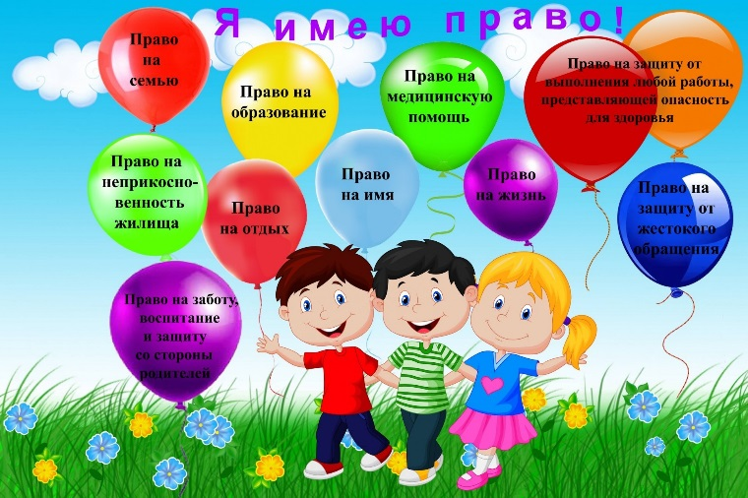

г. ЧЕРКЕССК
2022 г.
Права ребёнка - свод прав детей, зафиксированный в международных документах по правам ребёнка. Согласно Конвенции о правах ребёнка, ребёнок — это лицо, не достигшее восемнадцати лет. Государство взяло на себя обязательство защищать детей, поэтому они имеют такие же права, как и взрослые.
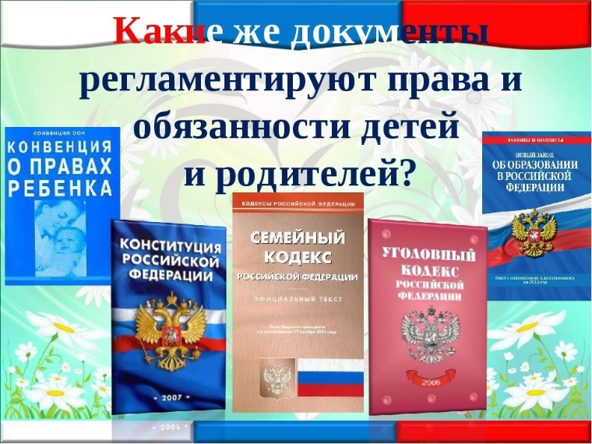
На международном и национальном уровне существует множество специальных актов о правах ребёнка.
- Декларация прав ребенка (принята резолюцией № 1386 14-ой Генеральной ассамблеи ООН 20.11.1959)
- «Конвенция о правах ребенка» (одобрена Генеральной Ассамблеей ООН 20.11.1989, вступила в силу для СССР 15.09.1990);
- Конституция РФ;
- Семейный кодекс РФ;
- Федеральный закон от 24.07.1998г. № 124-ФЗ «Об основных гарантиях прав ребенка в Российской Федерации»
- Федеральный закон от 21.11.2011 № 323-ФЗ «Об основах охраны здоровья граждан в Российской Федерации»;
- Федеральный закон от 29.12.2012 № 273-ФЗ «Об образовании в Российской Федерации»;
- Федеральный закон от 21.12.1996 № 159-ФЗ «О дополнительных гарантиях по социальной поддержке детей-сирот и детей, оставшихся без попечения родителей»;
- Федеральный закон от 24.11.1995 № 181-ФЗ «О социальной защите инвалидов в Российской Федерации».

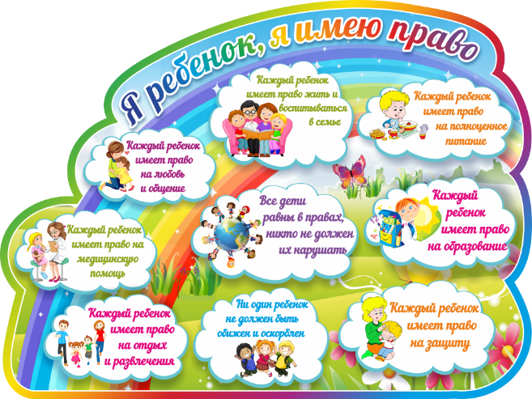

Какие права имеет ребенок в соответствии с действующим законодательством?

1. Ребенок имеет право на имя, отчество и фамилию, гражданство.
Имя дается ребенку родителями, отчество – по имени отца, фамилия – родителей, либо если у родителей разные фамилии, то по взаимному согласию родители выбирают одну из фамилий.
Если родители не могут прийти к общему мнению по вопросу имени и фамилии ребенка, этот вопрос разрешается органом опеки и попечительства.
Родители, пока ребенку не исполнилось 14 лет, могут изменить его имя или фамилию с разрешения органа опеки. Если ребенку исполнилось 10 лет, то изменение имени или фамилии возможно только при его согласии.

2. Ребенок имеет право жить и воспитываться в семье, со своими родителями, которые должны заботиться о его воспитании, обучении, развитии.
Ребенок имеет право общаться с обоими своими родителями, а также другими родственниками. Развод родителей и их раздельное проживание не должны влиять на права ребенка, даже в том случае если один из родителей проживает в другом государстве.
Компетентные органы могут запретить одному из родителей (либо обоим родителям) общаться с ребенком только в том случае, если такие действия необходимы для защиты прав и интересов ребенка.

3. Ребенок имеет право на защиту своих прав и интересов.
Обязанность защищать права и законные интересы ребенка возлагается на родителей или законных представителей, а в случае их отсутствия на органы опеки и попечительства.
Если ребенок до достижения им возраста 18 лет признан полностью дееспособным в соответствии с законодательством, он имеет право самостоятельно защищать свои права.

4. Ребенок имеет право на защиту от злоупотреблений со стороны своих родителей либо законных представителей (опекунов, попечителей и т.д.).
Злоупотребления могут выражаться в физическом или психологическом насилии, оскорблении, унижении ребенка, в сексуальных домогательствах, запугиваниях ребенка и т.п.
Ребенок может самостоятельно обращаться в органы опеки и попечительства (а по достижении возраста 14 лет – непосредственно в суд) с требованием защитить его от подобных злоупотреблений.

5. Ребенок имеет право свободно выражать свои взгляды по всем вопросам, которые касаются его самого, отношений в семье.
Мнение ребенка может заслушиваться в судебных заседаниях. Учет мнения десятилетнего ребенка в судебном заседании является обязательным, если это не ущемляет права ребенка.
Свое собственное мнение ребенок имеет право выражать также в виде получения и передачи любой информации, как в письменном, так и в устном виде (произведения искусства и иные средства).

6. Ребенок имеет право на свободу мысли, совести и религии, свободу ассоциаций и собраний.

7. Ребенок имеет право на доступ к информации.
Информация должна иметь благоприятную нравственную направленность, способствовать полноценному физическому и психическому развитию ребенка. От иной информации, наносящей вред благополучию ребенка, он должен быть защищен, в том числе и на законодательном уровне.
В целях защиты детей от информации, причиняющей вред их здоровью и (или) развитию, принят Федеральный закон от 29 декабря 2010 года № 436-ФЗ «О защите детей от информации, причиняющей вред их здоровью и развитию».

8. Ребенок, лишенный родителей, имеет право на защиту и помощь государства.
Для этого применяются процедуры усыновления, передача в приемную семью, либо в соответствующие социальные учреждения, созданные для ухода, воспитания и обучения детей, оставшихся без родителей.

9. Ребенок имеет право на охрану здоровья и медицинское обслуживание.
В этих целях ребенку предоставляется бесплатное медицинское обслуживание в государственных (муниципальных) учреждениях, включающее профилактику различных заболеваний, диагностику и лечение, реабилитацию, санаторное лечение и оздоровление детей.

10. Ребенок имеет право на образование.
Образование должно быть направлено на всесторонне развитие личности, талантов ребенка, его физическое и нравственное воспитание.
Дошкольное, основное общее и среднее профессиональное образование в государственных и муниципальных учреждениях общедоступно и бесплатно.
Высшее образование ребенок может получить, пройдя конкурс. При условии успешного прохождения высшее образование в государственных и муниципальных ВУЗах также бесплатно.

11. Ребенок имеет право на отдых и развлечения, право участвовать в культурных мероприятиях, заниматься творчеством и искусством.

12. Ребенок с ограниченными возможностями здоровья, имеет право на особую заботу и предоставление особых условий.
Такой ребенок также имеет право на полноценную и достойную жизнь. Государство предоставляет таким детям соответствующие гарантии и льготы, оказывает их родителям материальную помощь.

13. Ребенок имеет имущественные права.
К ним относится право на получение содержания от своих родителей. Ребенок имеет право собственности на доходы, которые он получил лично, на имущество, подаренное ему, переданное в наследство, либо приобретенное на его личные средства.
Распоряжаться данным имуществом он может по правилам, установленным Гражданским кодексом РФ (ст. 26 и 28 ГК РФ), т.е. с 14 до 18 лет с письменного согласия своих родителей.
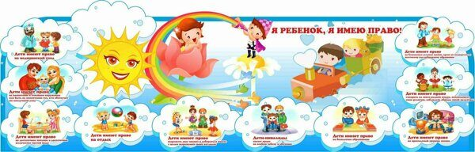
Критерием, по которому можно разделить все права ребенка, является его возраст:
1. От рождения каждый ребенок имеет право:
- Имя, отчество и фамилию (ст. 19 Гражданского кодекса РФ, ст. 58 Семейного кодекса РФ)
- Гражданство (ст. 6 Конституции РФ, ст. 12 Федерального закона «О гражданстве РФ, согласно которым ребенок приобретает гражданство РФ по рождению, если на день рождения ребенка оба родителя или единственный его родитель имеет гражданство РФ (т.е. «по принципу крови»))
- Имеет право на защиту своих прав и законных интересов (ст. 56 Семейного кодекса РФ)
- На охрану здоровья (ст. 41 Конституции РФ)
- Жить и воспитываться в семье, знать своих родителей, получать от них защиту своих прав и законных интересов (ст. 54 Семейного кодекса РФ)
- Общаться с родителями и другими родственниками (ст. 55 Семейного кодекса РФ)
- Также с рождения каждый человек обладает правоспособностью, т.е. иметь гражданские права и нести обязанности (ст. 17 Гражданского кодекса РФ)
2. С 2- месяцев ребенок имеет право на получения дошкольного образования (ст. 67 Федерального закона «Об образования в РФ»)
3. С 6 лет ребенок вправе самостоятельно совершать (в соответствии со ст. 28 Гражданского кодекса РФ):
- Мелкие бытовые сделки (т.е. такие сделки, которые незначительны по сумме и которые направлены на удовлетворения бытовых потребностей ребенка, т.е. его личных потребительских нужд на которые распространяются действия закона «О защите правах потребителей»
- Сделки, направленные на безвозмездное получение выгоды, не требующие нотариального удостоверения, либо государственной регистрации
- Сделки по распоряжению средствами, предоставленными законными представителями, либо третьим лицом для определенной цели или свободного распоряжения.
4. В 6 лет и 6 месяцев ребенок имеет право на получение начального школьного образования (ст. 67 Федерального закона «Об образования в РФ»)
5. В 8 лет ребенок вправе вступать в детские общественные объединения (ст. 19 Федерального закона «Об общественных объединениях»)
6. Права ребенка с 10 лет:
- Выражать свое мнение при решении в семье любого вопроса, затрагивающего его интересы, а также быть заслушанным в ходе любого судебного или административного разбирательства. Учет мнения ребенка, достигшего возраста 10 лет, обязателен, за исключением случает, когда это противоречит его интересам (ст. 57 Семейного кодекса РФ)
- Выражать свое мнение о том, с кем из его родителей, расторгнувших брак в суде, он хотел проживать после развода (ст. 57 и 65 Семейного кодекса РФ)
- Давать согласие на изменение своего имени и фамилии (п.4 ст. 59, п.4 ст. 134, п.3 ст. 143 Семейного кодекса РФ)
- Давать согласие на восстановление родительских прав (п.4 ст. 72 семейного кодекса)
- Давать согласие на свое усыновление или передачу в приемную семью (п.1 ст. 132 Семейного кодекса РФ)
- Давать согласие о записи усыновителей в книге записей рождений в качестве родителей усыновленного ими ребенка (п.2 ст. 136 Семейного кодекса РФ)
- Давать согласие на назначения опекуна (п.4 ст. 145 Семейного кодекса РФ)
7. Права ребенка с 14 лет:
- Имеет право самостоятельно заключения трудового договора (ст. 63 Трудового кодекса)
- Имеет право открыть расчетный счет в банковских учреждениях
- Совершать имущественные сделки с письменного согласия родителей.
8. Обязанности ребенка с 16 лет:
Может получить право на управление мотоциклом
9. С 17 лет ребенок имеет право сдать экзамен на управление транспортным средством
10. Права гражданина с 18 лет.
- Восемнадцатилетний гражданин становится полностью дееспособным (совершеннолетним) и приобретать любые права, в том числе:
- Избирать и быть избранным на выборах
- Вступать в брак
- Получить право управлять транспортным средством категории «В» и «С»

Обязанности детей
Как известно, обязанности взрослых урегулированы законодательно.
- соблюдение Конституции и законов;
- уважение прав и свобод других лиц;
- забота о детях и нетрудоспособных родителях;
- получение основного общего образования;
- забота о памятниках истории и культуры;
- уплата налогов и сборов;
- сохранение природы и окружающей среды;
- защита Отечества
Если говорить про права и обязанности детей кратко, то права урегулированы законодательно, а вот обязанности в основном регулируются нормами морали.
Главное, чего требует от детей общество - учиться. Получение среднего образования в нашей стране обязательно для всех.
Фактически школа - это основное «место работы» для детей возрастом от 6 до 16-17 лет. Дальше человек может выбирать, учиться или нет.
- Ребенок обязан слушаться родителей и лиц, их заменяющих, принимать их заботу и воспитание, за исключением случаев пренебрежительного, жестокого, грубого, унижающего обращения
- Ребенок обязан соблюдать законы Российской Федерации.
- Ребенок обязан уважать права, честь и достоинство других людей.
- Ребенок обязан сохранять природу и бережно относиться к природным богатствам.
- Ребенок обязан уважать и заботиться о родителях.
- Ребенок обязан беречь памятники истории и культуры.
- Ребенок обязан соблюдать правила поведения, учебную дисциплину в учреждениях, которые он посещает.
- Юноши до 17 лет обязаны встать на воинский учет по месту их жительства.
Дети имеют много прав, но должны выполнять и свои обязанности.

Куда обращаться, если права нарушены:

- родители;
- социальный педагог (классный руководитель, учитель, воспитатель, руководитель) в образовательном учреждении;
- орган опеки и попечительства Зеленчукского муниципального образования- 8( 87878) 51204
- комиссия по делам несовершеннолетних и защите их прав при администрации Зеленчукского муниципального района 8(87878) 54702;
- подразделение по делам несовершеннолетних МВД России в Зеленчукском муниципальном районе 8(87878) 51184;
- Комиссия по делам несовершеннолетних и защите их прав при Правиетельстве Карачаево-Черкесской Республики (тел. 8(8782) 26-69-37);
- Уполномоченный по правам ребенка а Карачаево-Черкесской Республике (тел. 8(8782) 28-19-73);
- телефонная линия "Ребёнок в опасности" следственного управления Следственного комитета Российской Федерации по Карачаево-Черкесской Республике - 123 (прямой), рабочий 8 (8782) 28-21-23, 8 (928) 029-61-89 - телефон предназначен для обращений по вопросам защиты прав несовершеннолетних;
- Всероссийский бесплатный телефон доверия 8 800 2000 122.

